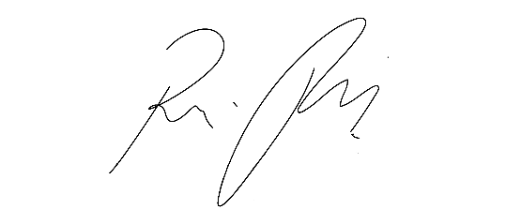
CÂMARA MUNICIPAL DE ITAPEVI
ENCAMINHA-SE
10/05/2022

_______________________
PRESIDENTE

Indicação Nº 1465/2022
Súmula: - Solicita Providências do Executivo junto a Secretaria Municipal de Esporte e Lazer, a possibilidade de Implantação de Academia ao Ar Livre ou Playground, na Rua Carmen Silva de Almeida ao Lado do nº 67 – Jardim Dona Elvira-Itapevi - SP.

INDICO à Mesa, na forma regimental vigente, seja oficiado ao Excelentíssimo Senhor Igor Soares, Prefeito Municipal, Providências do Executivo junto à Secretaria Municipal de Esporte e Lazer, a possibilidade de Implantação de Academia ao Ar Livre ou Playground, na Rua Carmen Silva de Almeida ao Lado do nº 67 – Jardim Dona Elvira-Itapevi - SP.
Itapevi - SP.
Justificativa
Senhor Presidente:-
Senhores Vereadores:-

Trata-se de uma solicitação deste vereador, através das reivindicações dos moradores, devido a falta de área de lazer nesse Bairro, com isso melhorando a qualidade de vida dos munícipes e moradores próximo a este local.

Sala das Sessões Bemvindo Moreira Nery, 06 de maio de 2022.
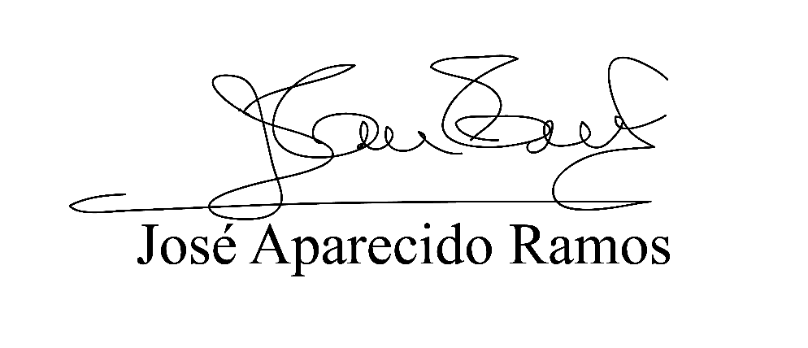
(Zeca da Piscina – PTB)
Vereador

